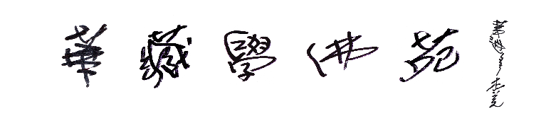
2018
清 明 報 恩 法 會
茲逢清明節，華藏學佛苑將於2018年4月8日（星期日）上午10:00啟建清明報恩法會，恭誦《佛說父母恩重難報經》，並為累世父母親眷燃燈供佛，報多生累劫父母恩，為歷代先亡增益功德，令現世父母親友福慧增長，延年益壽，亦迴向法界眾生，離苦得樂，得生善趣。欲參與者，請盡快報名。歡迎十方善信踴躍參與，共霑法益！
No. 消災祈福登記表 (請以正楷填寫)
姓名 | 祈福功德金 | 姓名 |  | 祈福功德金
No. 超渡拔薦登記表 （ 請以正楷填寫）
往生者姓名 | 陽上報恩人 | 隨喜功德金 | 往生者姓名 | 陽上報恩人 | 隨喜功德金
No. 供佛吉祥蓮花燈 (請註明闔家或個人)
闔家 30美金/盞  個人 20美金/盞 | 供燈姓名 | 供燈姓名 | 供燈姓名 | 供燈姓名

聯絡人姓名（中文）: _____________________ （英文）: ____________________________
電話： __________________________ 地址: ______________________________________
電子郵箱: _________________________________________
∗表格填妥後請於4月6日前電郵至 md.hzbi@gmail.com 或傳真至 (626) 698-6765
或郵寄至 HZBI 2739 Stingle Ave. Rosemead，CA 91770
∗支票抬頭請寫： HUA ZANG BUDDHIST INSTITUTE
∗ PayPal 網上付款賬戶：md.hzbi@gmail.com

